NAMA : Puri Purna Magfirah

KELAS : PTI B/4

TUGAS : MODUL 5 LATIHAN MANDIRI (JOIN, UNION, LIMIT)

-- Latihan Mandiri

-- 1. Buatlah join untuk ketiga table yang terdapat pada dqlabmartbasic dengan INNER JOIN SELECT * FROM ms_pelanggan p

JOIN tr_penjualan t

JOIN ms_produk pr ON TRUE;

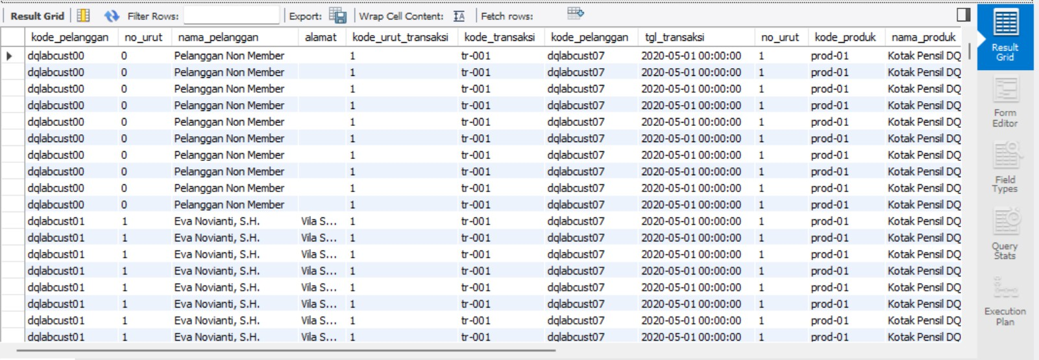

-- 2. Buatlah join untuk ketiga table dengan urutan ms_pelanggan, tr_penjualan, dan ms_produk yang terdapat pada dqlabmartbasic dengan LEFT JOIN, kemudian filter untuk qty yang tidak bisa bernilai NULL dengan operator IS NOT NULL

SELECT p.kode_pelanggan, p.nama_pelanggan, t.kode_transaksi, t.tgl_transaksi, t.qty, pr.kode_produk, pr.nama_produk, pr.kategori_produk,

pr.harga AS harga_produk FROM ms_pelanggan p

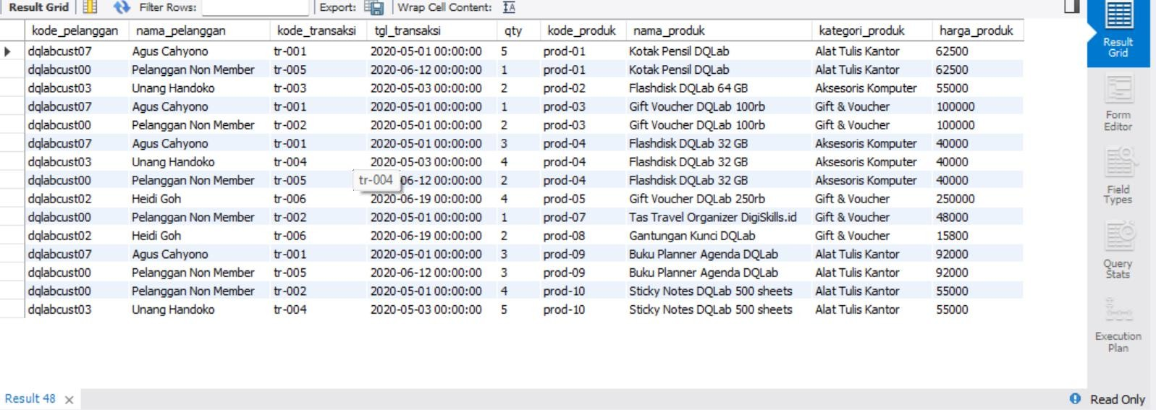LEFT JOIN tr_penjualan t ON p.kode_pelanggan = t.kode_pelanggan LEFT JOIN ms_produk pr ON t.kode_produk = pr.kode_produk WHERE t.qty IS NOT NULL;

-- 3. Buatlah join untuk ketiga table dengan urutan ms_pelanggan, tr_penjualan, dan ms_produk yang terdapat pada dqlabmartbasic dengan INNER JOIN, kemudian tampilkan grouping untuk kolom kategori produk dan penjumlahan qty

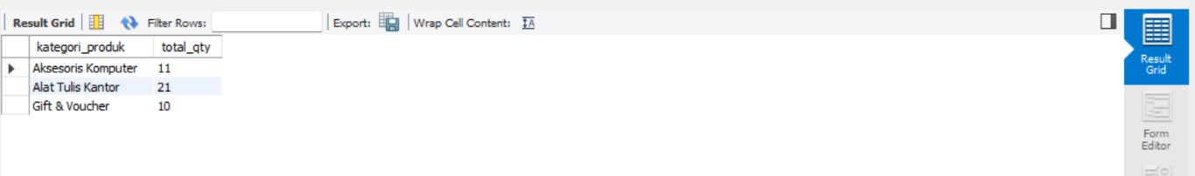

-- 4. LATIHAN KHUSUS:Cobalah lakukan JOIN ms_produk dengan table ms_produk juga dengan kolom relationship kode_produk (benar, Anda tidak salah baca) - ini kita lakukan join dengan table sendiri yang memang bisa dilakukan, jangan lupa untuk mengganti alias

